Додаткові задачі
1. Описати множини   переліком всіх елементів якщо:
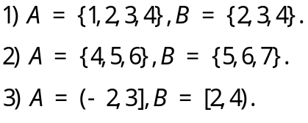
2. Вважаючи  універсальною множиною, знайти і зобразити 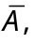 якщо 
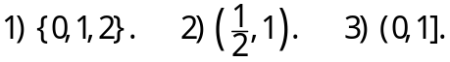
3. Знайти, якщо:
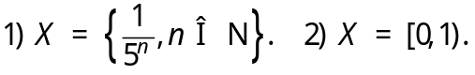
4. Знайти множину точок 
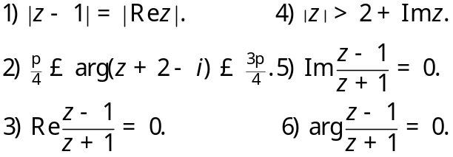
5. Довести, що:
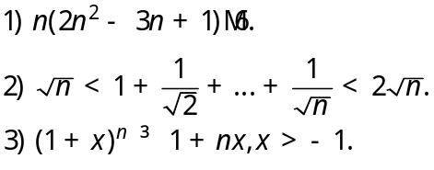
6. Довести, користуючись означенням, що:
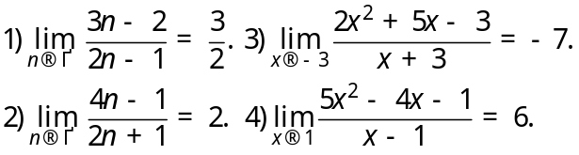
7. Знайти границі.
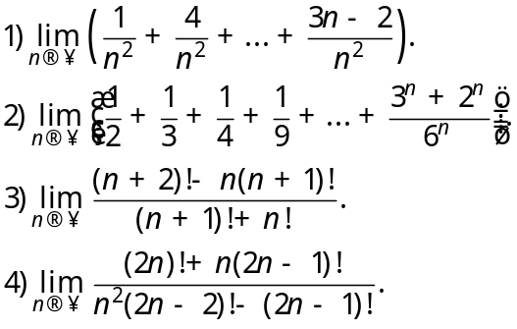
8. При яких значеннях і функція 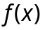 буде нескінченно малою при 
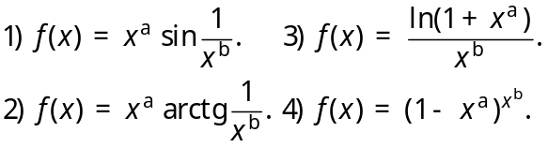
9. Визначити порядок нескінченно великої:
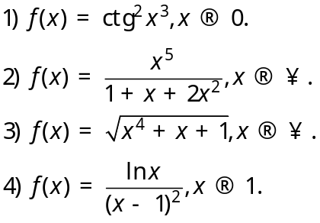
10. Які з пар функцій є функціями одного порядку:
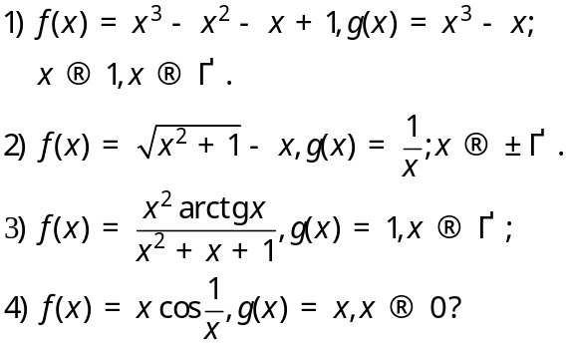
11. Визначити при яких значеннях та функції та 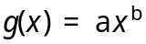 є еквівалентними:
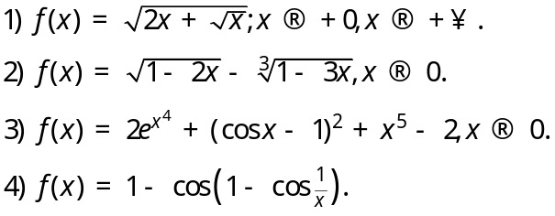
12. Знайти корені рівнянь на інтервалах з точністю до 
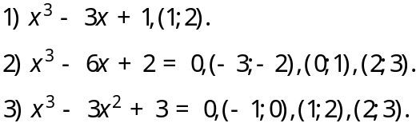
13. Наближено обчислити:
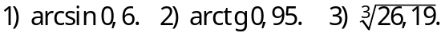
14. Перевірити теорему Ролля:
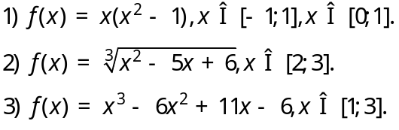
15. Перевірити теорему Лагранжа:
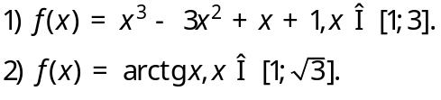
16. Довести нерівності:
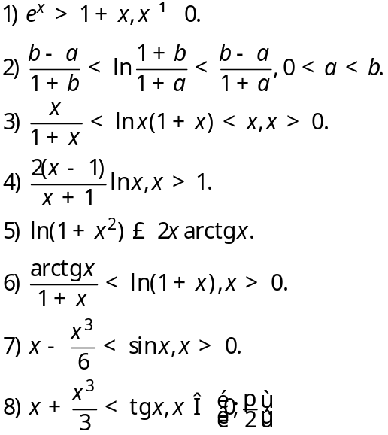
17. Перевірити теорему Коші:
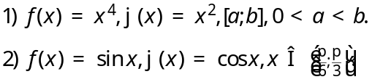
18. Розвинути за степенями 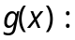
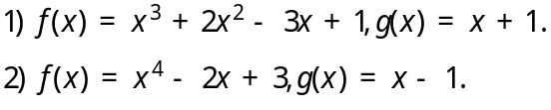
19. Наближено обчислити з похибкою меншою 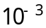:
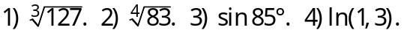
20. Оцінити абсолютну похибку наближених формул:
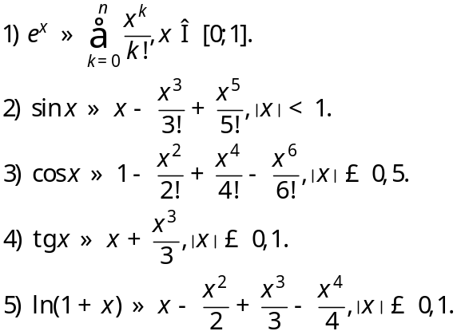
21. Дослідити функцію в околі заданих точок:
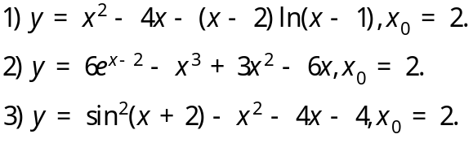
22. Дослідити функцію на екстремум:
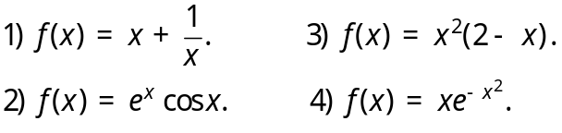
23. Знайти найменше та найбільше значення функції:
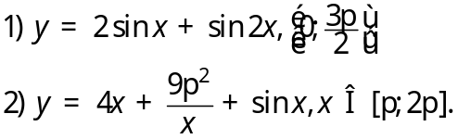
24. Дослідити функцію на опуклість:
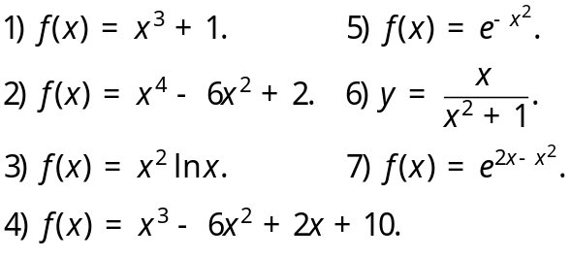
25. Знайти асимптоти графіка функції:
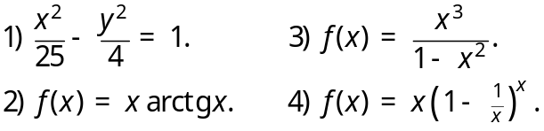
26. Побудувати графік функції:
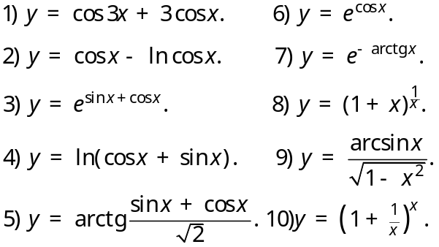
27. Обчислити інтеграли:
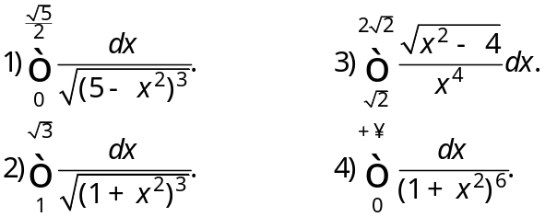
29. Дослідити інтеграли на збіжність:
